Para comenzar la sesión los alumnos en su cuaderno deberán elaborar 3 diferentes tipos de cadenas tróficas y posteriormente deberán unirlas en forma de red. Para volver a refrescar el contenido de anteriores sesiones. Por ejemplo:
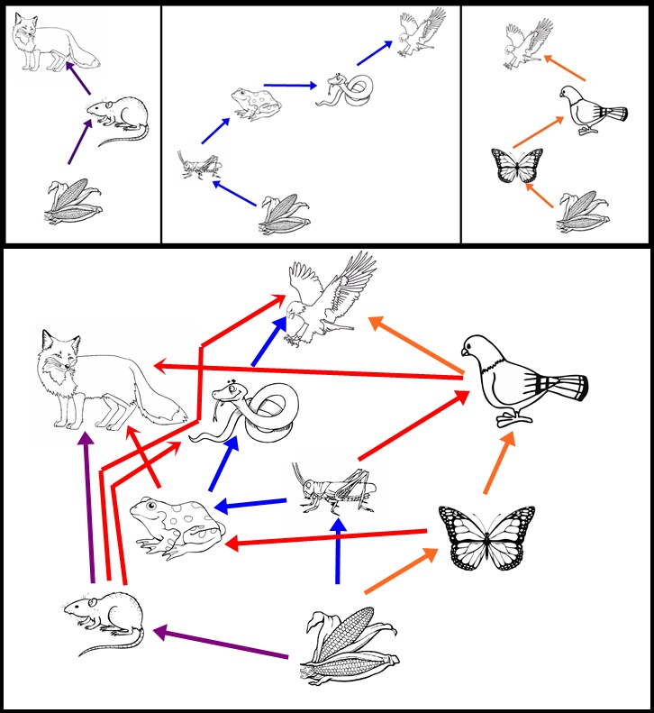

La oca

A continuación, la clase se dividirá en grupos de 4 personas. Los alumnos, de manera individual jugarán al juego de la oca pero con un tablero especial.
Este tablero es creado por ellos a través del siguiente link:
http://arasaac.org/herramientas.php
Esta applet permite a los alumnos crear un tablero de la Oca de forma libre, pues pueden introducir los elementos iconográficos que deseen, de esta forma es posible crear un tablero de juego mediante el cual puedan desarrollar su creatividad y posteriormente la asimilación de los conceptos mientras se desarrolla el juego.
Un ejemplo de estos tableros sería el que sigue:
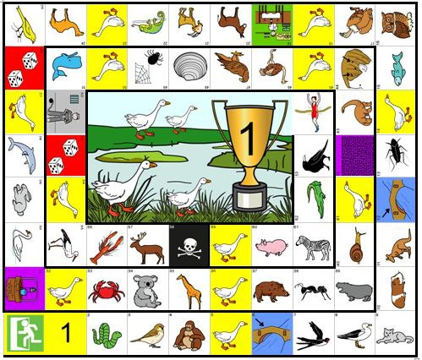

Dinámica del juego:
En la primera ronda, todos los grupos tienen los mismos tableros.
En la segunda ronda, el ganador de la primera partida y el de la segunda pasan a otro nivel para competir contra los otros ganadores de otros grupos y el tablero es un poco más complicado. En esta ronda, los que quedaron 3º y 4º jugarán con el tablero de la primera ronda como segunda oportunidad, así todos se mantienen activos.
La tercera ronda tiene la misma mecánica de la segunda ronda, suben de nivel los dos que tienen más puntuación y los otros se quedan.
Para evitar que unos jugadores tengan demasiado tiempo de espera, el juego será llevado a cabo a través de un cronómetro. Los jugadores tienen 10 minutos para jugar su partida. Si esta se acaba antes de 10 minutos, esperarán y si acaba el tiempo pero la partida todavía sigue, acabará con la clasificación de los dos primeros que estén más cerca del final.

Ningún jugador queda eliminado, todos juegan a la vez, solo que unos pasan de nivel y otros vuelven a tener la oportunidad., de esta forma, se produce un aprendizaje significativo en todos los niveles ya que, los alumnos que han adquirido los conocimientos para ir resolviendo las imágenes y ganando partidas, se enfrentan nuevamente con un tablero diferente y así, afianzar el tema tratado, mientras que los alumnos que no ganan, vuelven a jugar, de manera que puedan consolidar el conocimiento de la materia.

